ESTRUCTURA Y ALMACENAMIENTO DE DATOS

Malena Peralta Viera

Estructura y Almacenamiento de Datos

Estructura de Datos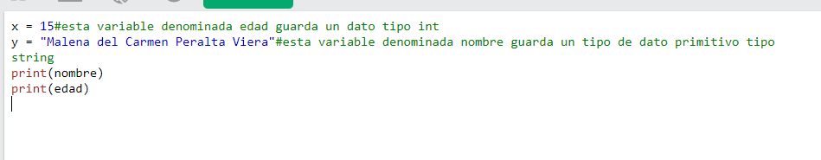

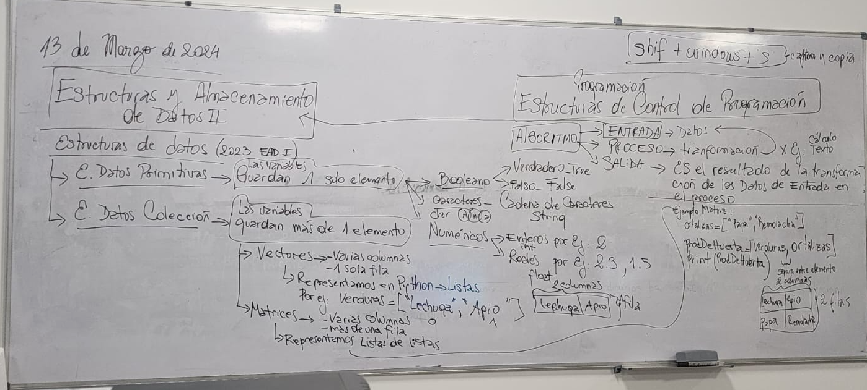

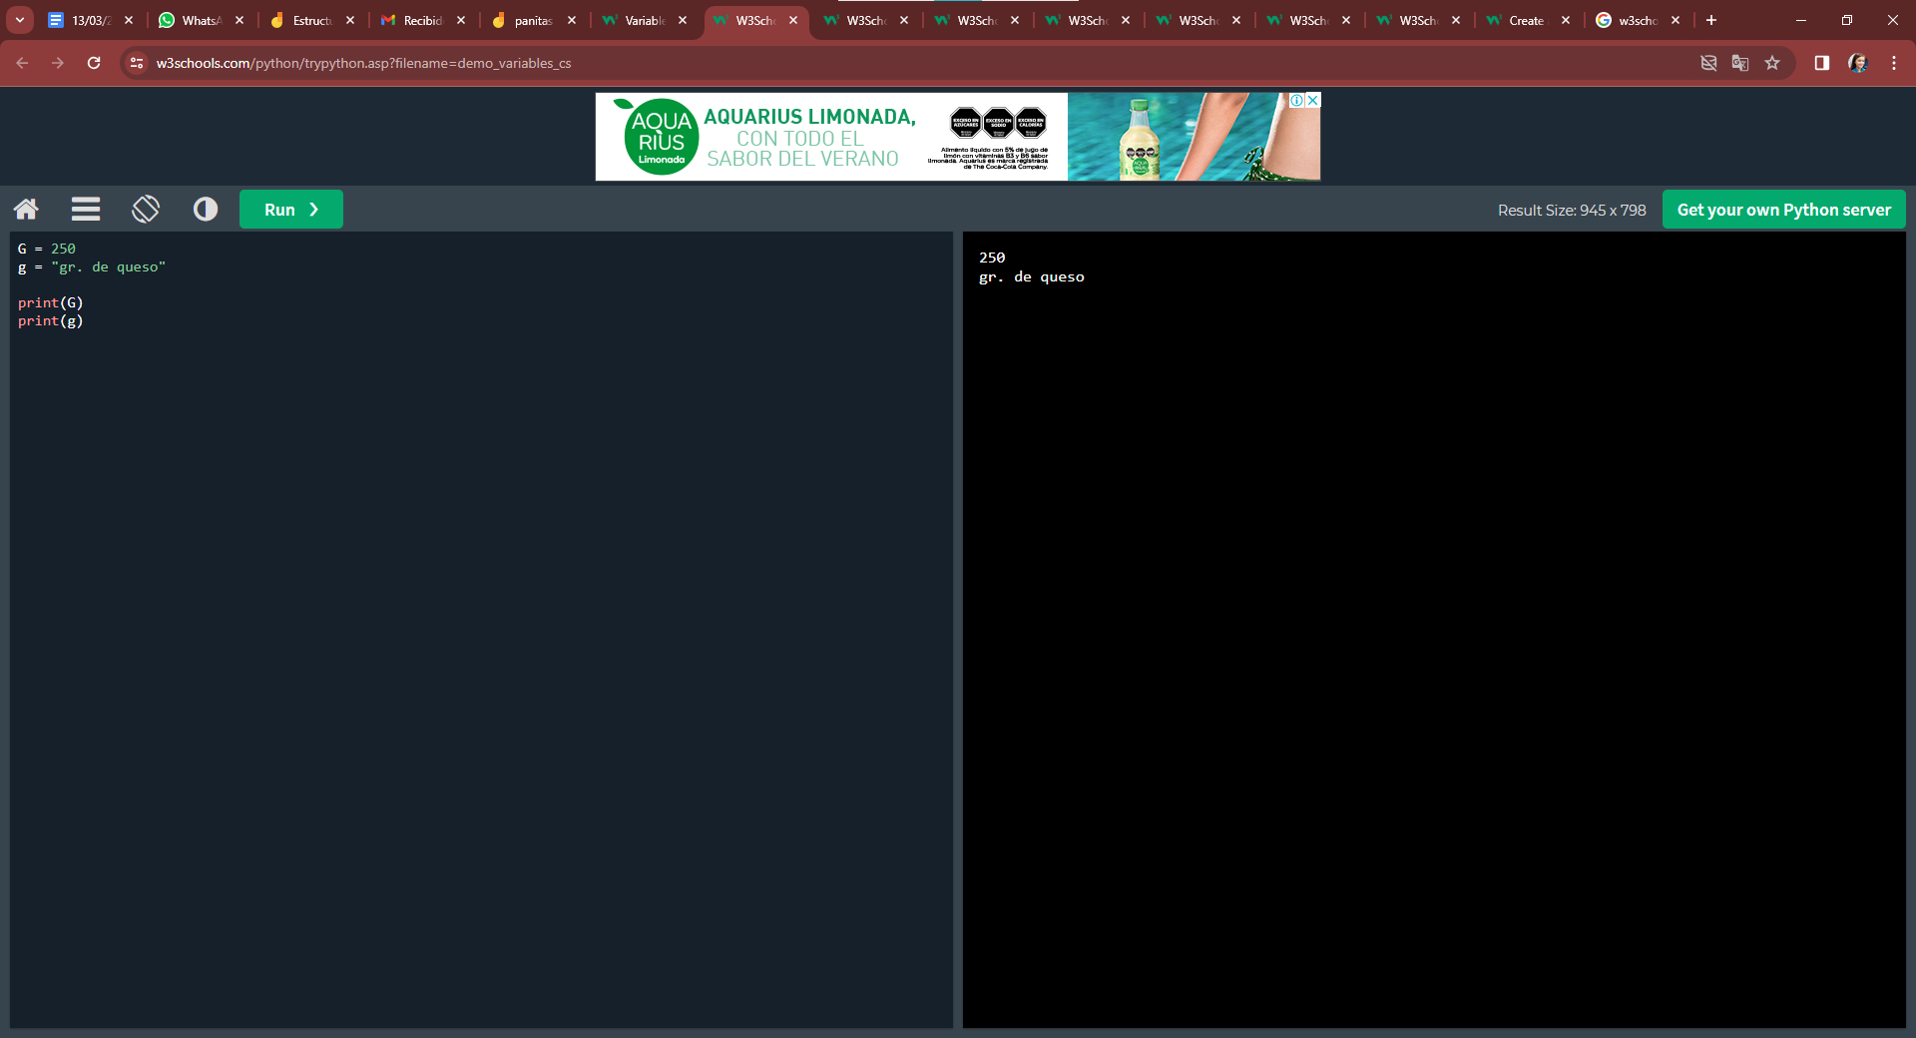

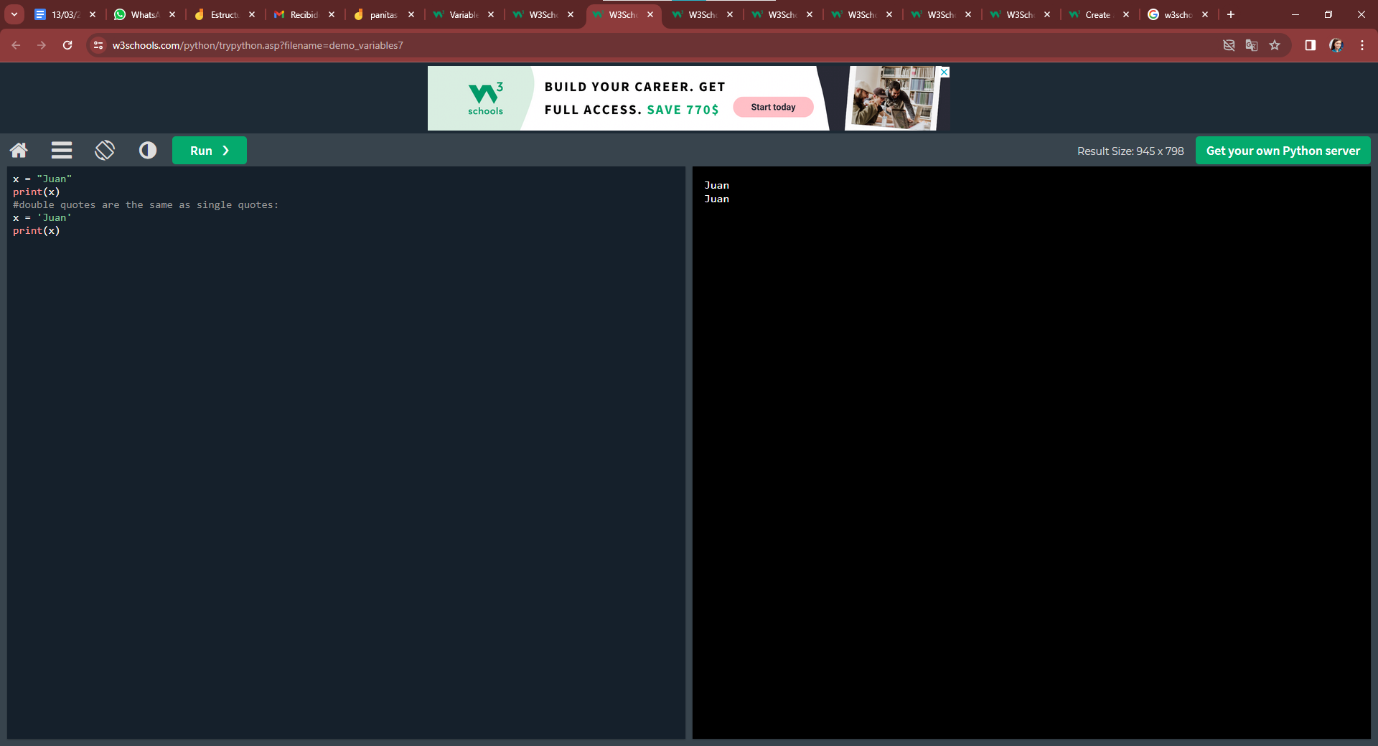

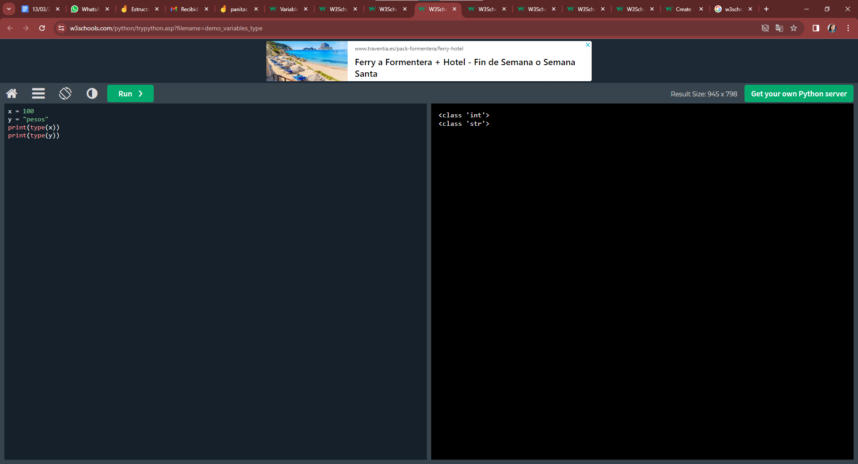

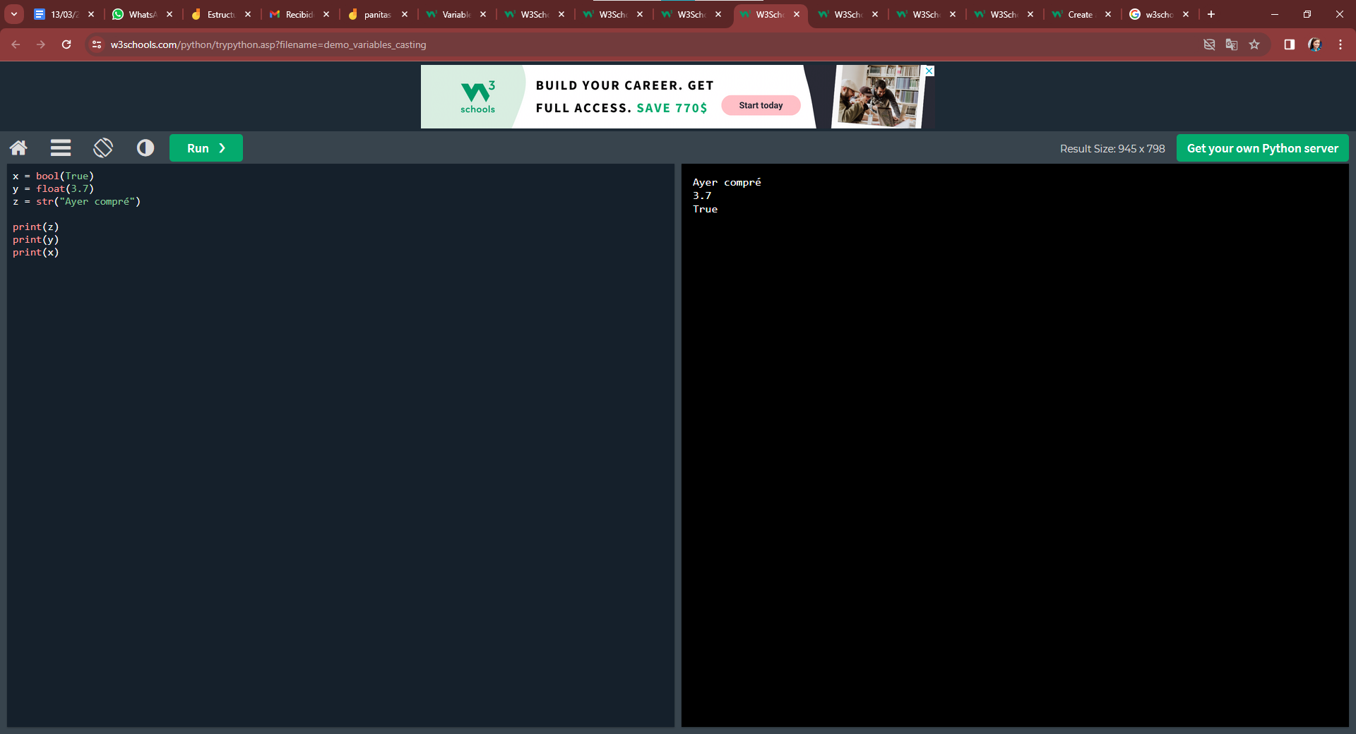

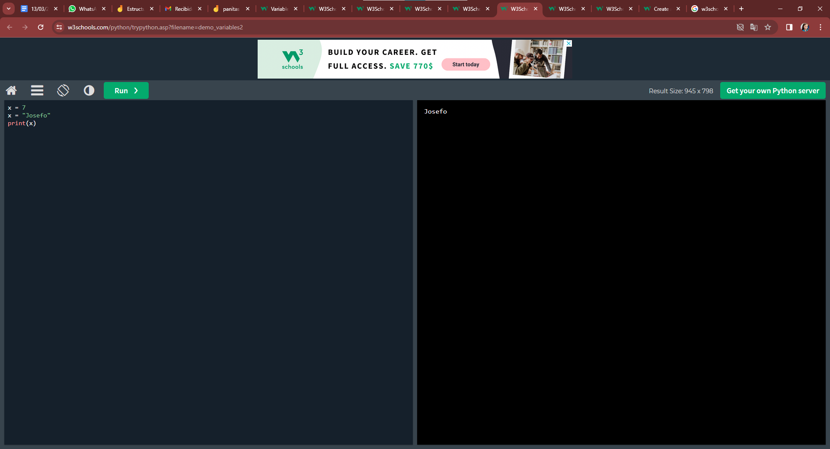

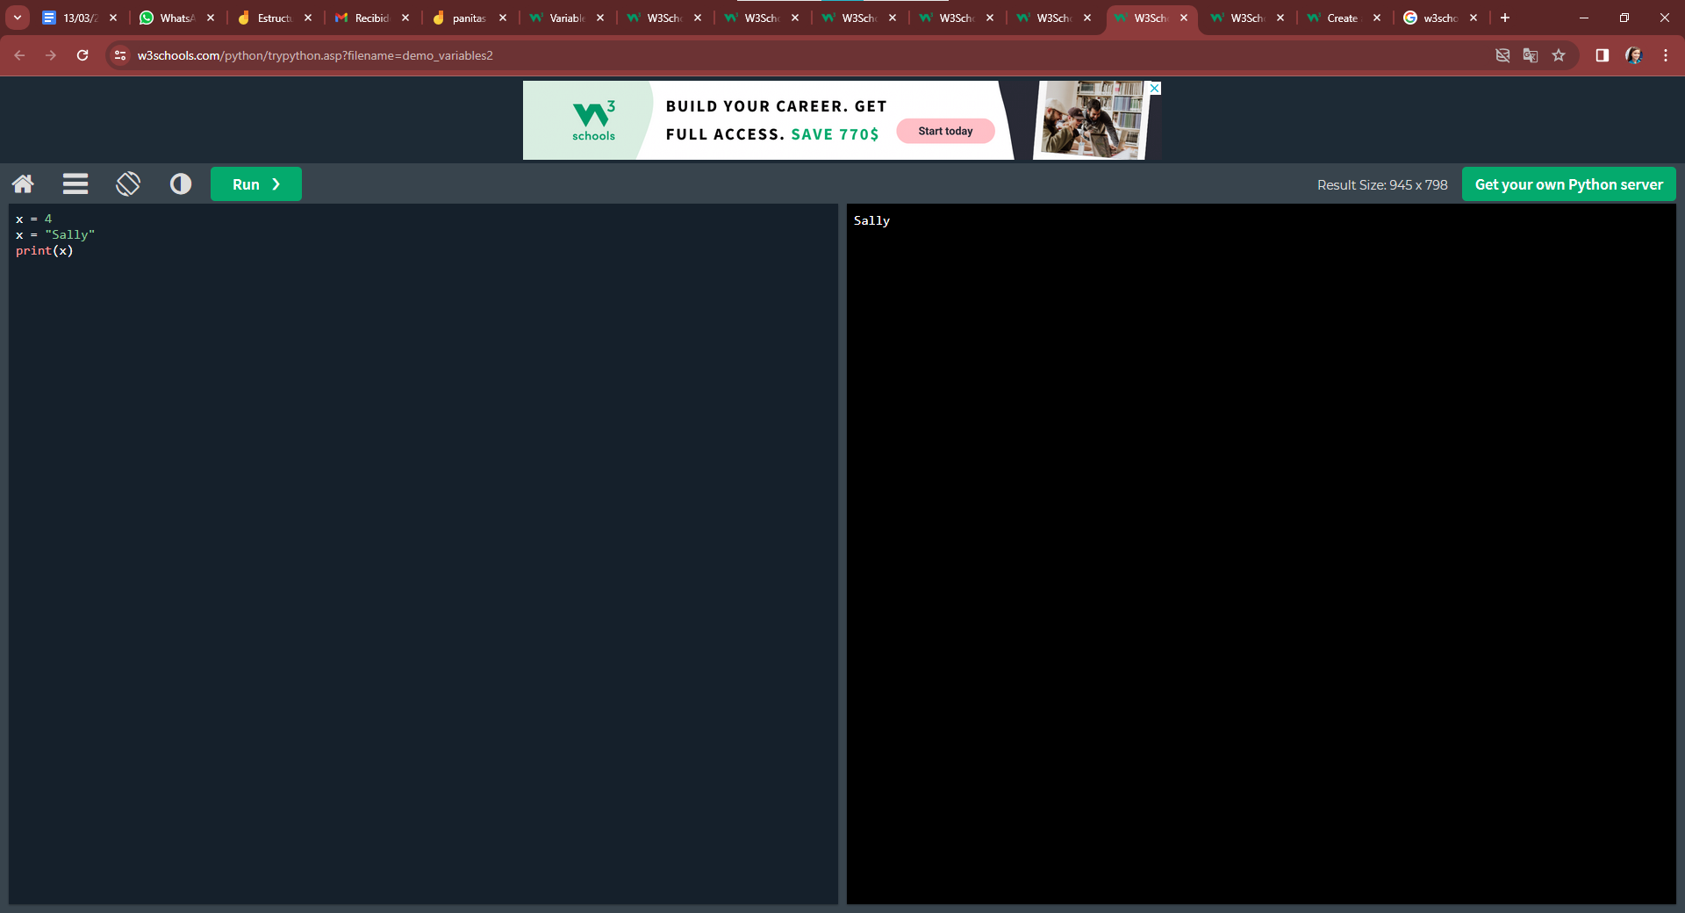

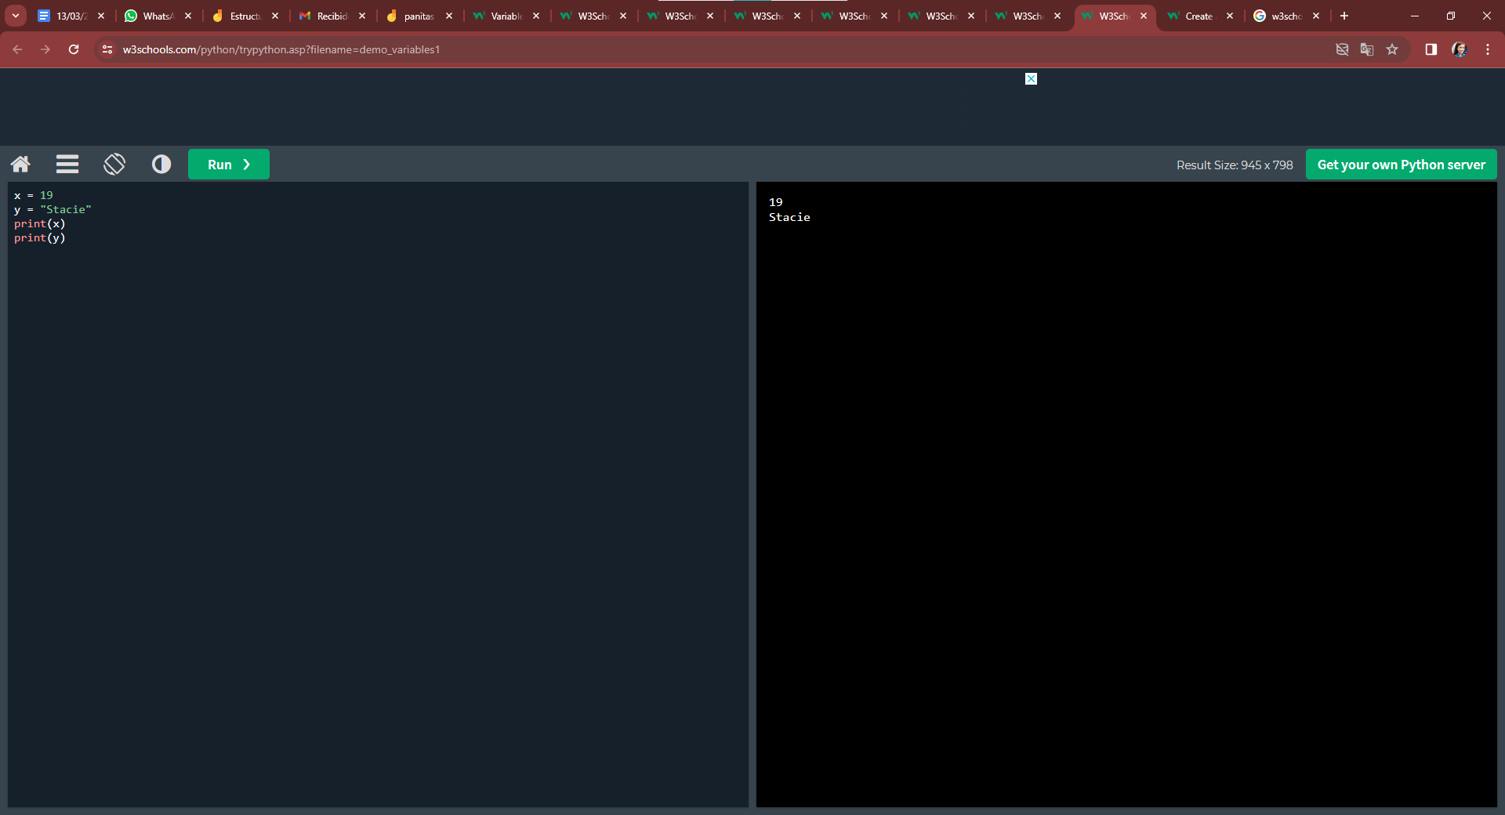

elementos de la lista con la función append

clase 24/04/2024

Estructura y Almacenamiento de datos

deportes=["futbol","basquet"]

deportes.append("voley")

print ("con append", deportes)

["futbol", "basquet"]

consigna 1 de la

clase 8/05/2024

Estructura y Almacenamiento de datos

animales=["perro"] #se crea una lista con la variable perro

print(animales) #se muestra a lista llamada "animales"

animales.append("conejo") #ponemos append a conejo

animales.append("iguana") # y a iguana

print(animales) #mostramos la lista de animales ordenada como nosotros queriamos

añadir elementos con la función append

animales=["perro"] #creamos la variable perro

print("Lista inicial",animales) #mostramos en un cartel la lista inicial

animales.append("caballo") #le ponemos append a caballo

animales.append("conejo") #le ponemos append a conejo

animales.append("iguana") #le ponemos append a iguana

print ("lista completa despues de usar append",animales) #mostramos la lista despues de usar el append

animales.insert(0,"caballo") #ponemos a caballo en el lugar 0

la función insert para colocar la variable en el lugar que nosotros queramos

animales=["perro","conejo","iguana"] #se crea animales con las variables perro, conejo, iguana

print(animales) #mostramos a lista original

animales.insert(0,"caballo") #ponemos a caballo en el lugar 0

usamos la función remove que funciona para remover la variable que queramos

animales=["caballo","conejo","iguana","perro"] #creamos animales con la variables caballo, conejo, iguana, perro

animales.remove("iguana") #usamos el remove

print("Lista de animales después de usar remove pasar remover iguana",animales)# mostramos la lista después de usar remove

usamos la función para reemplazar la variable que queramos

animales=["caballo","conejo","iguana","perro"] #creamos animales con las variables caballo, conejo, iguana, perro

animales[1]="liebre" #reemplazo liebre por 1

print("lista de animales después de reemplazar conejo por liebre",animales)#mostramos un cartel donde ha sido reemplazar liebre por conejo y mostramos la lista

**Ejercicio 1:**

a- Crear una variable tipo lista a la cual le asignaremos 5 nombres de personas.

b- Ordenar la lista con la función sor()t.

3- Mostrar la lista ordenada.

**Ejercicio 3:**

a- Crear una variable tipo lista a la cual le asignaremos 5 números.

b- Ordenar la lista con la función sort().

3- Mostrar la lista ordenada.

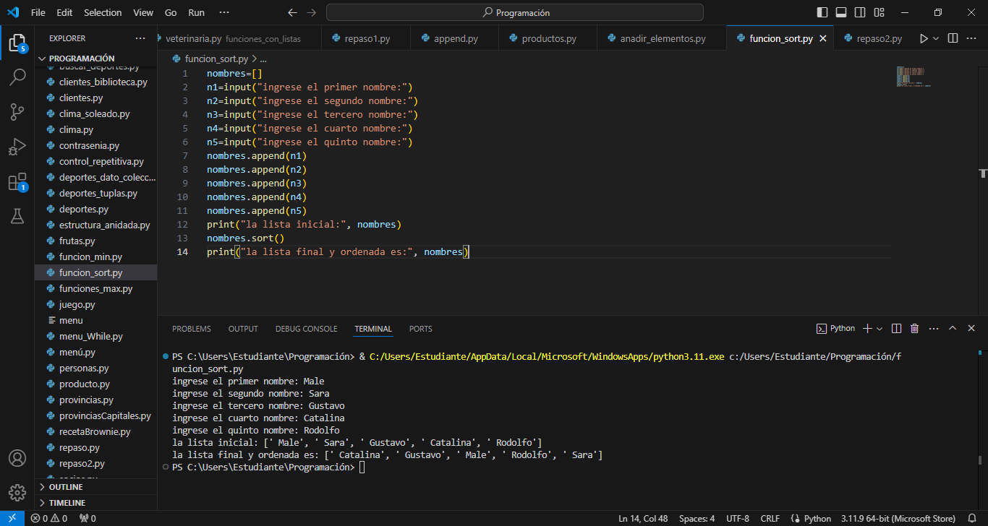

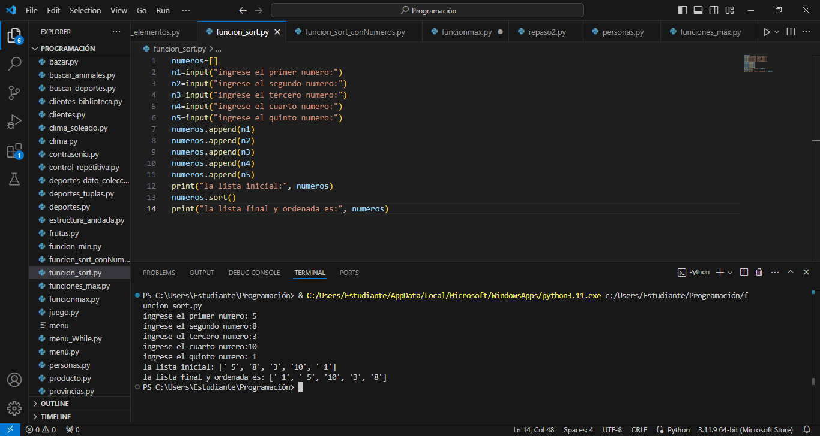

Función Max

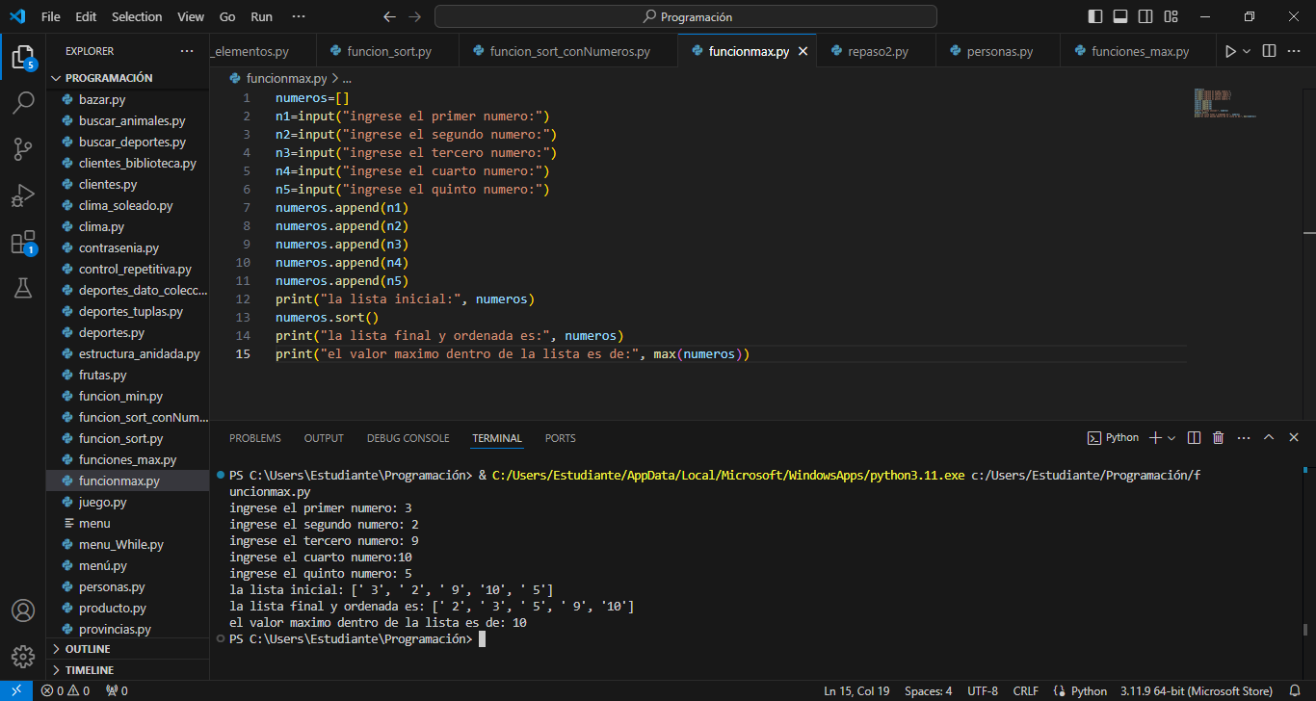

Función Min

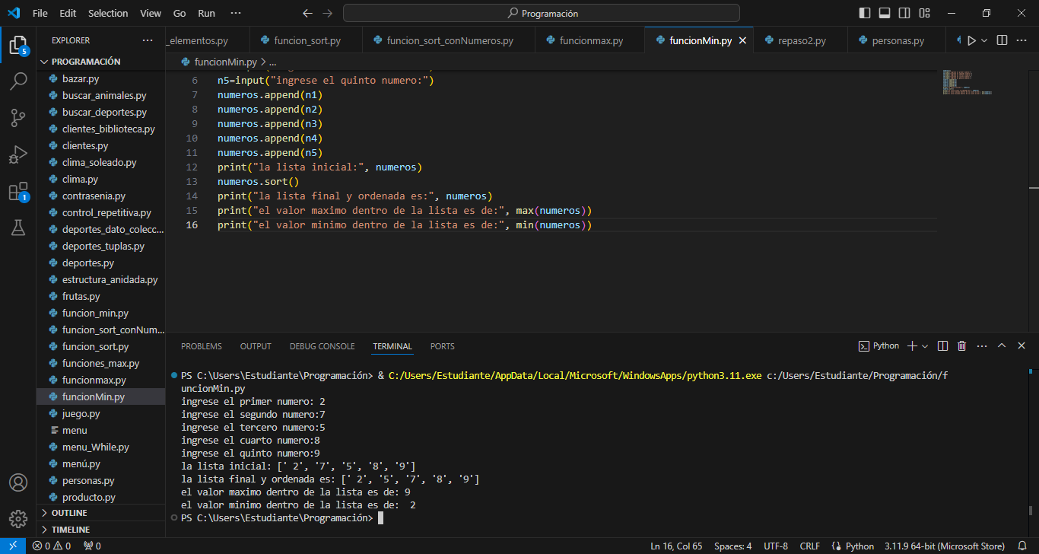

clase 5/06/2024

Estructura y almacenamiento de datos

Malena Peralta Viera

Actividad:Crear una tupla con 3 nombres de animales y buscar luego nombres de animales dentro de la tupla

animales=("perro","jirafa","conejo")

buscar=input("ingrese el elemento que desea ingresar en la tupla:")

if buscar in animales:

print("el elemento",buscar, "se encuentra dentro de la tupla")

else:

print("el elemento",buscar, "no se encuentra dentro de la tupla")

l=[]

while True:#condición a evaluar

opcion=input("Menú de opciones\n1-Agregar producto\n2-Eliminar producto\n3-Modificar productor\n4-Mostar productos\n5-Salir \n")#ingresamos el menu con las instrucciones

if opcion=="1":

elementoAgregar=input("Ingrese elemento a agregar:")#usamos el append para que el usuario pueda agregar el elemento

l.append(elementoAgregar) #usamos la funcion

elif opcion=="2":

elementoAeliminar=input("Ingrese el nombre del elemento a modificar: ")#usamos el remove por su el usuario desea eliminar un elemento

if elementoAeliminar in l:

l.remove(elementoAeliminar)

print("Elemento eliminado exitosamente") #mostramos un cartel al usuario que el elemento que deseaba eliminar, si se pudo eliminar

else:

print("El elemento que desea eliminar no se encuentra en la lista") #si escribi un producto que no esta en la lista, va a mostrar un cartel al usuario donde dice que el producto no se encuentra

elif opcion=="3":

elementoAmodificar=input("Ingrese el nombre del elmento a modificar: ") #agregamos la funcion de modificar para que el usuario pueda modificar cualquier producto que desee

if elementoAmodificar in l:

elementoModificacion=input("Ingrese el nombre por el que quiere modificar: ")#motramos un cartel al usuario donde decimos que ingrese el elemento que desea modificar

# Find the index of the element to modify

index = l.index(elementoAmodificar) #usamos esta funcion para que index o el indice va a gurdar en la ubicacion que deseemos

l[index] = elementoModificacion # Use the index to modify the element

else:

print("El elemento que desea modificar no se encuentra en la lista")#mostramos un cartel donde si el usuario ingresa un producto donde no lo habia ingresado le va a decir que el elemento que desea modficar no se encuentra en la lista

elif opcion=="4":

print("Elementos en la lista: \n",l)

elif opcion=="5":

print("Saliendo del sistema") #muestra un cartel que si pone el nnumero 5 saldrá del sistema

break # lo usamos para cerrar el while

else:

print("La opción ingresada es invalida")

diccionarios

Peliculas={"P01" : {"Nombre" : "Buscando a nemo", "Estreno" : "3 de junio de 2003"}, "P02" : {"Nombre" : "Rampuzel", "Estreno" : "6 de enero 2011"}}

print("________________________________________________")

for c,v in Peliculas.items():

print(c, ":", v)

print("________________________________________________")

Deportes={"D1":"voley", "D2":"basquet", "D3":"padel"}

for c,v in Deportes.items():

print(c, ":", v)

if "Futbol" in v:

print("El deporte Futbol existe y tiene de clave:", c)

diccionarios

31/07

Prov={"Catamarca":"San Fernando del Valle de Catamarca", "Misiones":"Posadas", "Buenos Aires":"La Plata","Río Negro":"Viedma","Corrientes":"Ciudad de Corrientes","Entre Ríos":"Paraná","Tierra del Fuego":"Ushuaia", "Chubut":"Rawson","Chaco":"Resistencia","La Pampa":"Ciudad de Santa Rosa","Formosa":"Formosa", "Santa Cruz":"Río Gallegos", "Santa Fe":"Ciudad de Santa Fe", "Salta":"Salta", "Tucumán":"San Miguel de Tucumán", "Mendoza":"Mendoza", "Córdoba":"Ciudad de Córdoba", "Jujuy":"San Salvador de Jujuy", "Santiago del Estero":"Ciudad de Santiago del Estero", "Neuquén":"Neuquén", "San Luis":"Provincia de San Luis", "La Rioja":"La Rioja", "San Juan":"Ciudad de San Juan"}

for c,v in Prov.items():

print(c, ":", v)

receta={"brownie":{ "harina 0000":"1 taza","cacao en polvo":"330 gr","azucar":"1 taza","huevos":"3","manteca":"100 gr"}}

for c,v in receta.items ():

print (c,":",v)

receta={"budin de chocolate":{ "harina 0000":"300 gr","cacao amargo en polvo":"1 cucharada","azúcar":"130 gr","huevos":"3","aceite":"120 ml","polvo":"1 cucharadita","leche":"200 ml","chocolate":"3 barras","dulce de leche repostero":"3 cucharas"}}

for c,v in receta.items ():

print (c,":",v)

receta={"medialunas":{ "harina 0000":"500 gr","leche tibia":"175 ml","levadura seca":"10 g","huevos":"1","manteca":"175 gr","esencia de vainilla":"1 cucharada","sal":"1 cucharada"}}

for c,v in receta.items ():

print (c,":",v)

receta={"cookies":{ "manteca":"100 gr","azucar":"80 g","azucar de mascabo":"80 g","huevos":"1","harina":"200 gr","esencia de vainilla":"1 cucharada","polvo de hornar":"1/2 cucharada"}}

for c,v in receta.items ():

print (c,":",v)

receta={"pasta casera":{ "harina 000":"400 gr","sal":"1 cucharada","aceite":"2 cucharadas","huevos":"3","jamon o paleta":"350 gr","queso":"150 gr"}}

for c,v in receta.items ():

print (c,":",v)

clase 07/08/2024

Malena del Carmen Peralta Viera

Estructura y almacenamiento de datos

Actividad 2

provincias={"buenos aires": "la plata","catamarca":"san fernando del valle de catamarca","chaco":"resistencia","chubut":"rawson","cordoba":"ciudad de cordoba","corrientes":"ciudaded de corrientes","entre rios":"paraná","formosa":"formosa","jujuy":"san salvador dec jujuy","la pampa":"ciudad de santa rosa","la rioja":"la rioja","mendoza":"mendoza","misiones":"posadas","neuquen":"neuquen","rio negro":"viedma","salta":"salta","san juan":"ciudad de san juan","san luis":"ciudad de san luis","santa cruz":"rio gallegos","santa fe":"ciudad de santa fe","santiago de estero":"ciudad de santiago del estero","ushuaia":"tierra del fuego","tucuman":"san miguel de tucuman" }

pciaBuscarValorCapital=input("Ingresar provincia a buscar capital: ")

x = provincias[pciaBuscarValorCapital]

print("su capital es:",x)

print("_______________________")

for p, c in provincias.items():

print(p, "-", c)

Actividad 2

agregamos elementos al diccionario

provincias={"buenos aires": "la plata","catamarca":"san fernando del valle de catamarca","chaco":"resistencia","chubut":"rawson","cordoba":"ciudad de cordoba","corrientes":"ciudaded de corrientes","entre rios":"paraná","formosa":"formosa","jujuy":"san salvador dec jujuy","la pampa":"ciudad de santa rosa","la rioja":"la rioja","mendoza":"mendoza","misiones":"posadas","neuquen":"neuquen","rio negro":"viedma","salta":"salta","san juan":"ciudad de san juan","san luis":"ciudad de san luis","santa cruz":"rio gallegos","santa fe":"ciudad de santa fe","santiago de estero":"ciudad de santiago del estero","ushuaia":"tierra del fuego","tucuman":"san miguel de tucuman" }

pciaBuscarValorCapital=input("Ingresar provincia a buscar capital: ")

x = provincias[pciaBuscarValorCapital]

print("su capital es:",x)

print("_______________________")

pciaAgregar=input("ingrese la provincia que desea agregar:")

capitalpcia=input("ingrese a capital de la provincia agregada:")

provincias[pciaAgregar]=capitalpcia

for p, c in provincias.items():

print(p, "-", c)